**Bài 1./** Lập bảng so sánh hai thang đo nhiệt độ Fahrenheit và Celsius trong các đoạn sau:

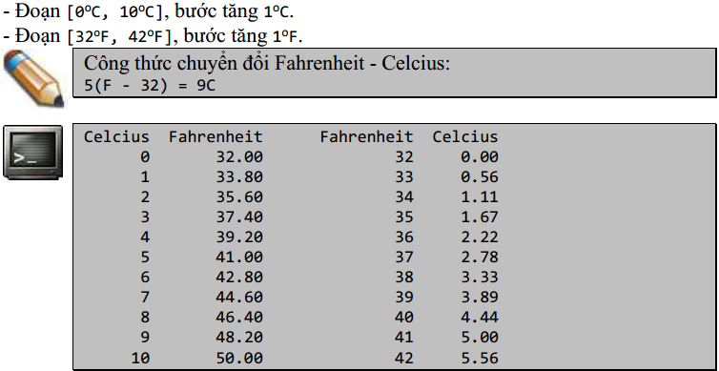

**Code:**

#include <stdio.h>

#include <conio.h>

#include <math.h>

int main (){

int i;

float doC, doF,C,F;

printf ("Celius\tFahrenheit\t\tFahrenheit\tCelcius");

for (i=0;i<=10;i++){

C=i;

F=i+32;

doF=1.8\*C+32;

doC=(5\*(F-32))/9;

printf ("\n%d\t%.2f\t\t\t%.0f\t\t%.2f",i,doF,F,doC);

}

}

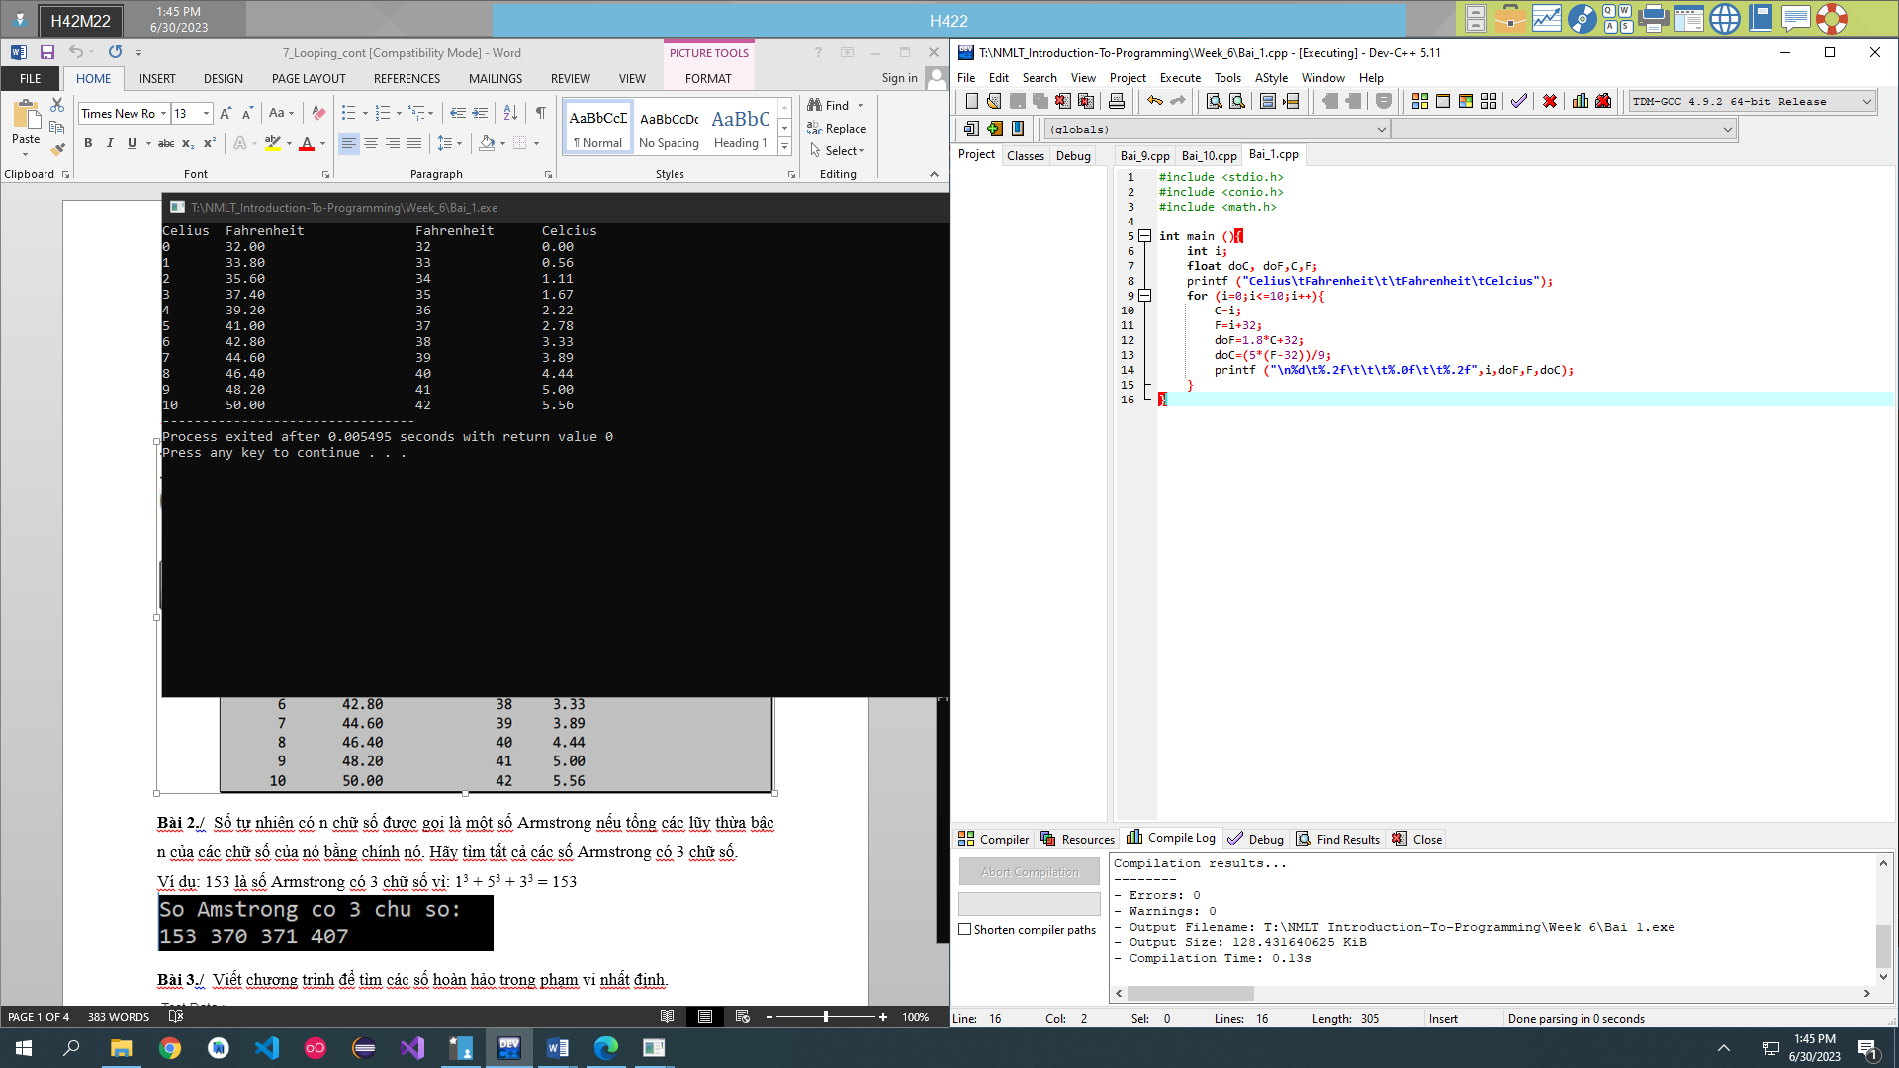

**Bài 2./** Số tự nhiên có n chữ số được gọi là một số Armstrong nếu tổng các lũy thừa bậc n của các chữ số của nó bằng chính nó. Hãy tìm tất cả các số Armstrong có 3 chữ số.

Ví dụ: 153 là số Armstrong có 3 chữ số vì: 13 + 53 + 33 = 153



**Code :**

#include <stdio.h>

#include <math.h>

int main (){

int Ams=99,i,tram,chuc,dv,S;

printf ("So Amstrong co 3 chu so: \n");

for(i=100;i<999;i++){

Ams++;

tram = Ams/100;

chuc = Ams%100/10;

dv=Ams%100%10;

S = pow(tram,3)+pow(chuc,3)+pow(dv,3);

if(S==Ams){

printf ("%d ",Ams);

}

}

}

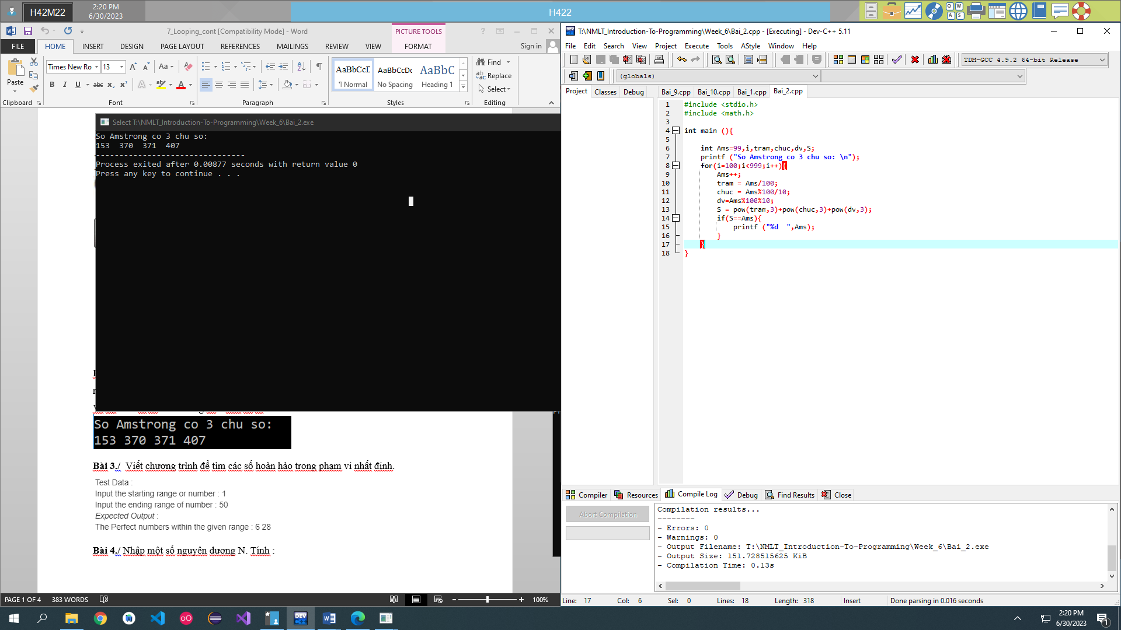

**Bài 3./** Viết chương trình để tìm các số hoàn hảo trong phạm vi nhất định.

Code:

#include <stdio.h>

#include <math.h>

int main (){

int n,i,j,x,s;

printf("Input the starting range or number: ");

scanf("%d",&i);

printf ("Input the end range or number: ");

scanf("%d",&j);

for(n=i;n<=j;n++){

s=0;

for(x=1;x<n;x++){

if(n%x==0){

s+=x;

}

}

if(s==n){

printf ("%d ",s);

}

}

}

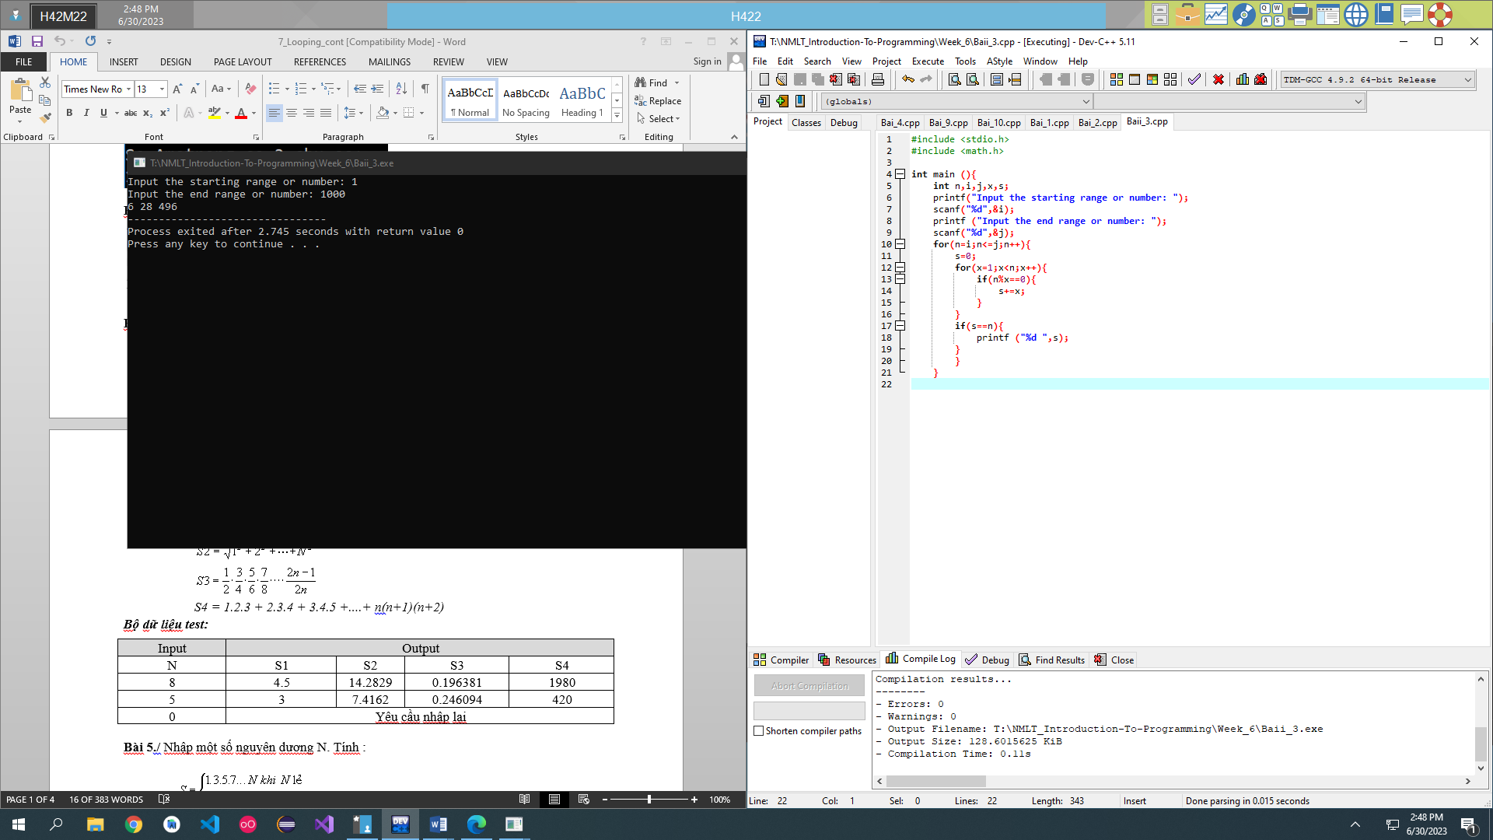

**Bài 4./** Nhập một số nguyên dương N. Tính :

img_u095_1

img_u095_2

img_u095_4

*S4 = 1.2.3 + 2.3.4 + 3.4.5 +....+ n(n+1)(n+2)*

***Bộ dữ liệu test:***

|  |  |  |  |  |
| --- | --- | --- | --- | --- |
| Input | Output | | | |
| N | S1 | S2 | S3 | S4 |
| 8 | 4.5 | 14.2829 | 0.196381 | 1980 |
| 5 | 3 | 7.4162 | 0.246094 | 420 |
| 0 | Yêu cầu nhập lại | | | |

Code:

#include <stdio.h>

#include <conio.h>

#include <math.h>

int main(){

int n,i,tu=0,lt=0,tu3,mau3;

float S1,S2,S3=1,S4;

do{

printf ("Nhap vao so nguyen duong N: ");

scanf("%d",&n);

}

while (n==0);

for(i=1;i<=n;i++){

tu+=i;

}

S1 = float(tu)/float(n);

for(i=1;i<=n;i++){

lt+= pow(i,2);

}

S2=sqrt(lt);

for(i=1;i<=n;i++){

tu3 = (2\*i-1);

mau3=(2\*i);

S3\*=float(tu3)/float(mau3);

}

for(i=1;i<=n;i++){

S4+=i\*(i+1)\*(i+2);

}

printf ("S1: %f \t S2: %.4f \tS3:%f \tS4: %.0f",S1,S2,S3,S4);

}

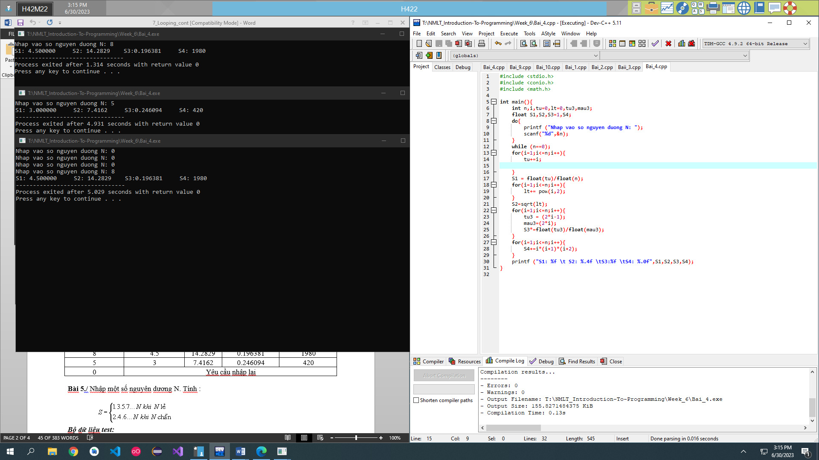

**Bài 5./** Nhập một số nguyên dương N. Tính :

img_u095_5

***Bộ dữ liệu test:***

|  |  |
| --- | --- |
| Input | Output |
| N | S |
| 8 | 384 |
| 11 | 10395 |
| 0 | 0 |
| -5 | Yêu cầu nhập lại |

Code:

#include <stdio.h>

#include <conio.h>

#include <math.h>

int main(){

int n,i,S=1;

do{

printf("Nhap vao so nguyen duong N: ");

scanf("%d",&n);

}

while(n<0);

if (n%2==0){

if(n>0){

for(i=n;i>=1;i--){

if(i%2==0){

S\*=i;

}

}

}

else {

S=0;

}

printf ("%d",S);

}

if(n%2!=0){

for(i=1;i<=n;i++){

if(i%2!=0){

S\*=i;

}

}

printf ("%d",S);

}

}

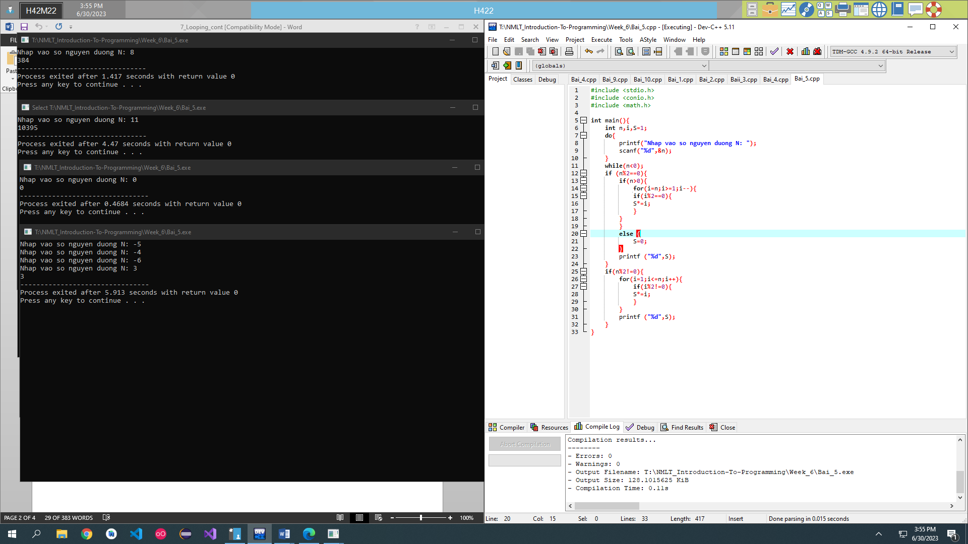

**Bài 6./** Viết chương trình nhập số nguyên N > 0. Tính:



***Bộ dữ liệu mẫu:***

|  |  |
| --- | --- |
| Input | Output |
| N | S |
| 1 | 0.25 |
| 5 | 0.209653 |
| 4 | 0.199653 |
| 0 | Yêu cầu nhập lại |

Code:

#include <stdio.h>

#include <conio.h>

#include <math.h>

int main(){

int n,i,mau,tu;

float S=0;

do{

printf("Nhap vao so nguyen duong N: ");

scanf("%d",&n);

}

while(n<=0);

for(i=1;i<=n;i++){

tu = pow(-1,(i-1));

mau= pow(2\*i,2);

S+=(float(tu)/float(mau));

}

printf ("%f ",S);

}

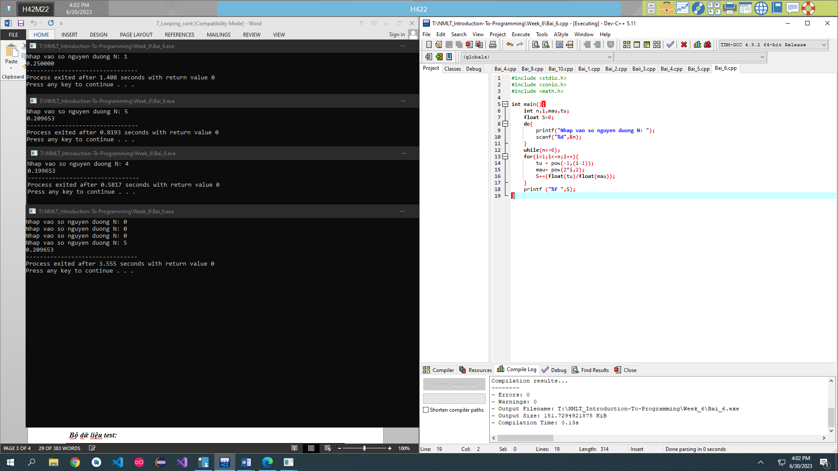

**Bài 7./** Viết chương trình nhập số nguyên N ≥ 0. Tính:



***Bộ dữ liệu test:***

|  |  |
| --- | --- |
| Input | Output |
| N | S |
| 0 | 1 |
| 1 | 0.888889 |
| 2 | 0.928889 |
| 5 | 0.920826 |

Code:

#include <stdio.h>

#include <conio.h>

#include <math.h>

int main(){

int n,i,mau,tu;

float S=0;

do{

printf("Nhap vao so nguyen duong N: ");

scanf("%d",&n);

}

while(n<0);

for(i=0;i<=n;i++){

tu = pow(-1,i);

mau= pow((2\*i+1),2);

S+=(float(tu)/float(mau));

}

printf ("%f ",S);

}

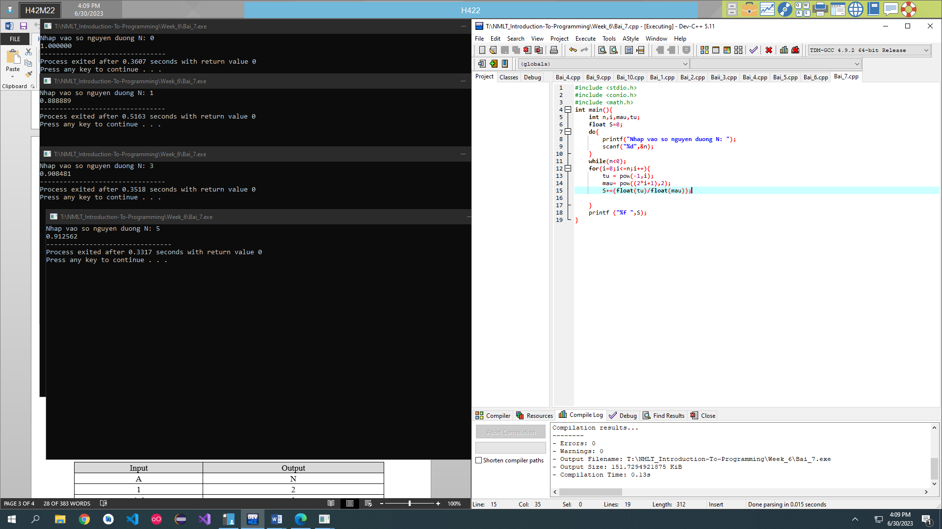

**Bài 8./** Nhập số thực A đảm bảo 0<A< 2, tìm số n nhỏ nhất thỏa mãn :

img_u095_8

***Bộ dữ liệu mẫu:***

|  |  |
| --- | --- |
| Input | Output |
| A | N |
| 1 | 2 |
| 1.6 | 3 |
| 5.2 | 102 |
| 10 | 12367 |
| -1 | Yêu cầu nhập lại |

**Bài 10./** Viết chương trình in bảng cửu chương từ 2 đến 9 ra màn hình.

Code:

#include <stdio.h>

int main (){

int i,j;

for(i=1;i<=10;i++){

for(j=2;j<=10;j++)

{

printf ("|%d x %d = %d|",j,i,j\*i);

}

printf("\n");

}

}

